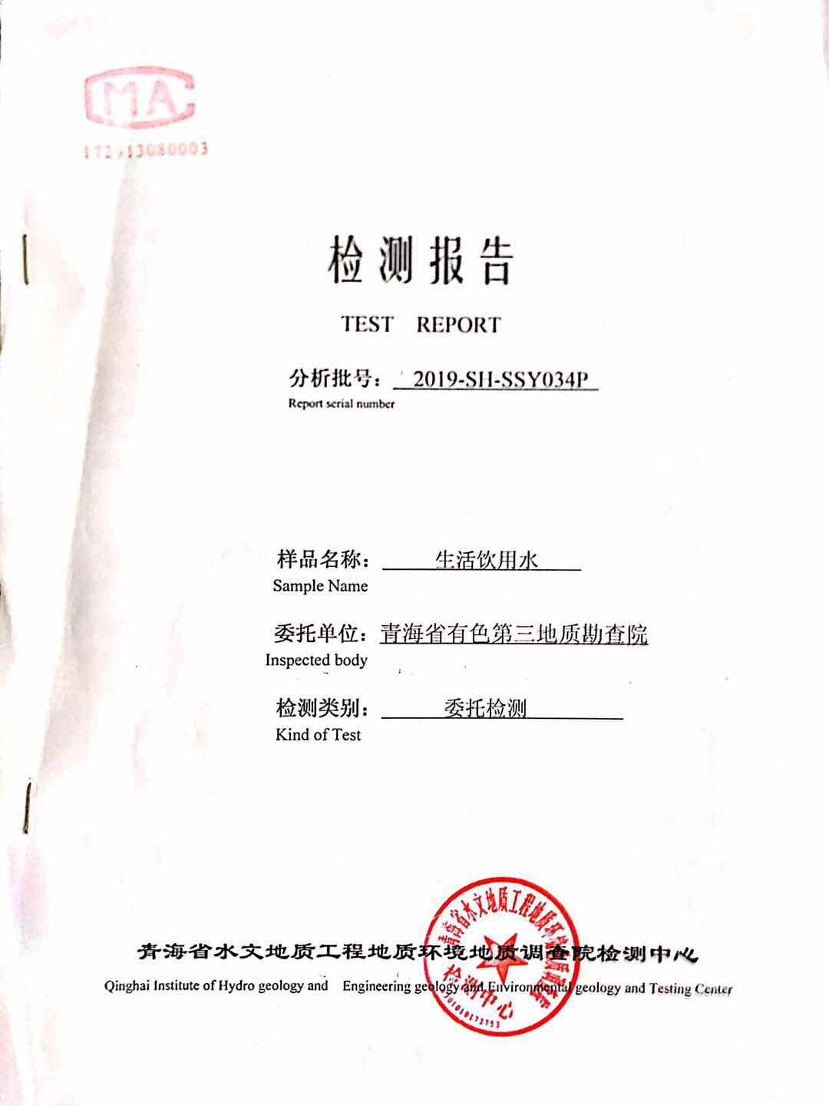
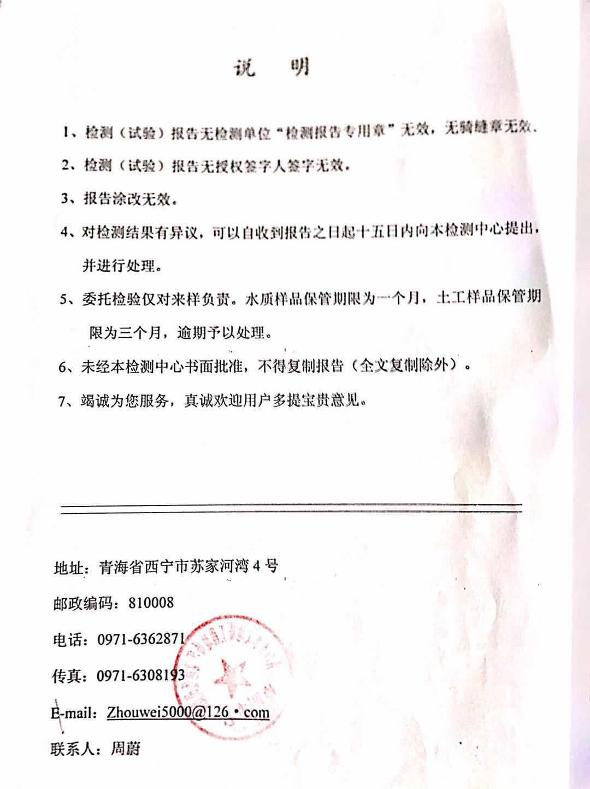
青海省水文地质工程地质环境地质调查院检测中心
批准： | 审核： | 编制：
Approved by | Audited by | Organizer

Qinghai Institute of Hydro geology and Engineering geology and Environmental geology and Testing Center
检测报告
TEST REPORT
分析批号：2019-SH-SSY034P 共 2 页 第 1 页
Report serial number
样品名称  Sample name | 生活饮用水 |  | 供样单位信息 | 单 位  Inspected body | 青海省有色第三地质勘查院
状态  Character | 稍浑浊
样品数量  Sample quantity | 1 件 |  |  | 送样人  Consigner | 彭婵娟
收样日期  Recept Date | 2019年 04 月 18 日 |  |  | 单位地址  Inspected body  address | /
报告日期  Report Date | 2019年 04 月 22 日 |  |  | 电 话  Telephone | 18309719964
检测类别  kind of Test | 委托检测 |  |  | 报告签收  Sign for test
试样编号  Sample serial  number | 107
检测依据  Test criteria | GB/T5750-2006
检测项目  Test Items | 见汇总表
主要检测仪 器  Mostly instrument | 名称  Apellation | 紫外分光光度计 原子荧光光度计 电感耦合等离子体质谱仪
 | 型号  Model | U-3900H AFS-8130 IcapQ
 | 编号  Number | Y002 Y003 036
检测结论  Test criteria | 依据 GB5749-2006《生活饮用水卫生标准》，此批样品所检项目浊度超出生活饮用水要求，检测结果详见生活饮用水分析报告汇总表。  （检测报告专用章）  签发日期： 2019 年 04 月 22 日
备注
Note

青海省水文地质工程地质环境地质调查院检测中心

生活饮用水分析报告汇总表

样品批次 |  |  | 2019-SH-SSY034P |  |  |  |  | 委托单位 |  |  | 青海省有色第三地质勘查院
样品编号 |  |  | 107 |  |  |  |  | 项目名称 |  |  | 泽库县乡镇末梢水质化验
 |  |  |  |  |  |  |  |  |  |  |  | /
 |  |  | 5
野外编号 |  |  |  |  |  |  |  | 送样日期 |  |  | 2019年4月18日
取样地点 |  |  |  | 泽库县城 |  |  |  | 分析日期 |  |  | 2019年04月18日——04月23日
毒理指标 |  |  |  | 检测结果 |  |  |  | 限值 | 感官性状和一般化学指 |  |  | 检测结果 | 限值
 |  |  |  |  |  |  |  |  |  |  | 标
As（mg.L⁻¹） |  |  |  | <0.0005 |  |  | 0.01 |  | 色度（铂钴色度单位） |  |  | <5 | 15
Hg（mg.L⁻¹） |  |  |  | <0.00005 |  |  | 0.001 |  | 浑浊度（散射浑浊度单 |  |  | 3.51 | 1NTU 水源与
 |  |  |  |  |  |  |  |  |  |  |  |  | 净水条件限制
 |  |  |  |  |  |  |  |  |  | 位）/NTU
 |  |  |  |  |  |  |  |  |  |  |  |  | 时为3
Cr⁶⁺（mg.L⁻¹） |  |  |  | <0.004 |  |  | 0.050 |  |  |  | 臭和味 | 无 | 无异臭、无味
Cd（mg.L⁻¹） |  |  |  | <0.00006 |  |  | 0.005 |  |  | 肉眼可见物 |  | 无 | 无
（ | -1） |  |  | 0.0010 |  |  | 0.010 |  |  |  | pH | 8.24 | 6.5≤pH≤8.5
Pb | mg.L
Se（mg.L⁻¹） |  |  |  | <0.00025 |  |  | 0.010 |  |  | Al（mg.L⁻¹） |  | 0.15 | 0.2
氰（以CN⁻ 计） |  |  |  | <0.002 |  |  | 0.050 |  |  | Mn（mg.L⁻¹） |  | 0.021 | 0.1
（mg.L⁻¹）
F⁻（mg.L⁻¹） |  |  |  | <0.2 |  |  | 1.000 |  |  | Fe（mg.L⁻¹） |  | 0.27 | 0.3
硝酸盐 |  |  |  |  |  |  | 10
（以N计） |  |  |  | 0.95 |  |  |  |  |  | Cu（mg.L⁻¹） |  | 0.0087 | 1.0
 |  |  |  |  |  | 地下水源限制时为20
（mg.L⁻¹）
放射性指标 |  |  |  | 检测结果 |  |  |  | 限值 |  | Zn（mg.L⁻¹） |  | 0.018 | 1.0
总α放射性/ |  |  |  | / |  |  | 0.5 |  |  | Cl⁻（mg.L⁻¹） |  | 7.80 | 250
（Bq/L)
总β放射性/ |  |  |  | / |  |  | 1 |  |  | SO₄ | ²⁻（mg.L⁻¹） | 80.7 | 250
（Bq/L)
其他指标 |  |  |  | 检测结果 |  |  |  | 限值 |  | 溶解性总固体 |  | 292 | 1000
 |  |  |  |  |  |  |  |  |  | （mg.L⁻¹）
游离氯 |  |  |  | / |  |  | / |  | 总硬度（以CaCO₃计） |  |  | 266 | 450
（mg.L⁻¹） |  |  |  |  |  |  |  |  |  | （mg.L⁻¹）
 |  |  |  | / |  |  | / |  |  | 耗氧量（mg.L⁻¹） |  | 4.81 | 3 水源限制、原
氨氮 |  |  |  |  |  |  |  |  |  |  |  |  | 水耗氧量
 |  |  |  |  |  |  |  |  |  |  |  |  | >6mg/L时为5
 |  |  |  |  |  |  |  |  | 挥发酚 类（以苯酚计） |  |  | <0.002 | 0.002
 |  |  |  |  |  |  |  |  |  | （mg.L⁻¹）
 |  |  |  | 以下空白
 |  |  |  |  |  |  |  |  |  | 阴离子合成洗涤剂 |  | <0.05 | 0.3
 |  |  |  |  |  |  |  |  |  | （mg.L⁻¹）

第 2 页 共 2 页

